Navodila za pripravo prispevkov
Božidar Potočnik, Mitja Lenič in Jurij Munda

Povzetek: Maksimalno 150 besed. Besedilo podaja osnovne napotke za oblikovanje prispevkov, ki bodo objavljeni v zborniku konference ROSUS 2019. Na spletnem strežniku http://cobsis.uni-mb.si/rosus2019/zaavtorje je na voljo tudi predloga za urejevalnik besedila MS Word. Prosimo, da pri oblikovanju svojega prispevka upoštevate podane napotke. Prispevke oddajte s spletnim sistemom za oddajo najkasneje do 1. februarja 2019 v formatu PDF (glejte stran cobsis.uni-mb.si/rosus2019/zaavtorje). Vzorčni tekst. Vzorčni tekst. Vzorčni tekst. Vzorčni tekst. Vzorčni tekst. Vzorčni tekst. Vzorčni tekst. Vzorčni tekst. Vzorčni tekst. Vzorčni tekst. Vzorčni tekst. Vzorčni tekst. Vzorčni tekst. Vzorčni tekst. Vzorčni tekst. Vzorčni tekst. Vzorčni tekst. Vzorčni tekst. Vzorčni tekst. Vzorčni tekst. Vzorčni tekst. Vzorčni tekst. Vzorčni tekst. Vzorčni tekst. Vzorčni tekst. Vzorčni tekst. Vzorčni tekst. Vzorčni tekst. Vzorčni tekst. Vzorčni tekst. Vzorčni tekst. Vzorčni tekst. Vzorčni tekst. Vzorčni tekst. Vzorčni tekst. Vzorčni tekst. Vzorčni tekst. Vzorčni tekst. Vzorčni tekst. Vzorčni tekst. Vzorčni tekst. Vzorčni tekst. Vzorčni tekst. Vzorčni tekst. Vzorčni tekst.
Ključne besede: • 1. ključna beseda • 2. ključna beseda • 3. ključna beseda • 4. ključna beseda • 5. ključna beseda •

Naslov avtorjev: izr. prof. dr. Božidar Potočnik, dr. Mitja Lenič, Jurij Munda Univerza v Mariboru, Fakulteta za elektrotehniko, računalništvo in informatiko, Koroška cesta 46, 2000 Maribor, Slovenija, e-pošta: rosus.feri@um.si.

(NASLOV AVTORJA/EV: izr. prof. dr. Ime Priimek, Delovno mesto (izvolitev), Univerza, Fakulteta, Polni naslov fakultete, Država, e-pošta: ime.priimek@mail.com.)

1. UVOD
V tem dokumentu je opisana oblika prispevkov za konferenco Računalniška obdelava slik in njena uporaba v Sloveniji – ROSUS 2019. Avtorje naprošamo, da predpisano obliko čim natančneje uporabijo pri oblikovanju svojih prispevkov.

2. OBLIKA PRISPEVKOV

2.1 Velikost strani, robovi in dolžina prispevka
Velikost strani naj bo 16,2 cm x 22,9 cm. Levi in desni rob znašata 1,8 cm, zgornji in spodnji rob pa 2 cm. Dolžina prispevkov načeloma ni omejena, priporočamo pa dolžino 6 strani.

2.2 Pisava in zamik
Uporabite pisavo "Times" ali "Times New Roman". Razmik med vrsticami naj bo "vsaj 12 pt". Besedilo naj bo obojestransko poravnano, odstavkov ne zamikamo.

2.3 Oblikovanje posameznih delov prispevka
Pri oblikovanju besedila upoštevajte napotke iz tabele 1. Za poudarjanje posameznih besed uporabljate ležečo pisavo.

2.4 Tabele in slike
Slike in tabele naj bodo oštevilčene. Slike podnaslavljamo, tabele pa nadnaslavljamo, oboje s pisavo velikosti 9 pik (pt). Slike in tabele naj bodo blizu mesta, kjer se na njih sklicujemo, kot kažeta primera za tabelo 1 in sliko 1.
Tabela 1: Način oblikovanja posameznih delov prispevka
KAJ? | KAKO OBLIKOVATI?
Naslov prispevka | poravnava: na sredino; pisava: velikost 14 pik, krepko, velike črke; razmik: pred 0, za 12 pik
Ime in priimek avtorjev | na sredino; velikost 12; pred 0, za 6
Podjetje, e-pošta, spletni naslov | na sredino; velikost 11; pred 0, za 24
Napis »POVZETEK« | levo; velikost 11, krepko, velike črke
Besedilo povzetka | obojestransko poravnano; velikost 10, ležeče; pred 0, za 6
Naslov (nivo 1) | levo; velike črke, krepko, velikost 12; pred 12, za 6
Podnaslov (nivo 2) | levo; krepko, velikost 11; pred 12, za 6
Podnaslov (nivo 3) | levo; krepko, velikost 10; pred 12, za 6
Besedilo | obojestransko poravnano; velikost 10; pred 0, za 6
Literatura | levo; velikost 10; pred 0, za 12
Slika, tabela | na sredino; pred 12, za 12
Podnapis pri slikah | na sredino; velikost 9; pred 0, za 6
Nadnapis pri tabelah | na sredino, velikost 9, pred 12, za 6
Opombe | levo; velikost 9; pred 0, za 6
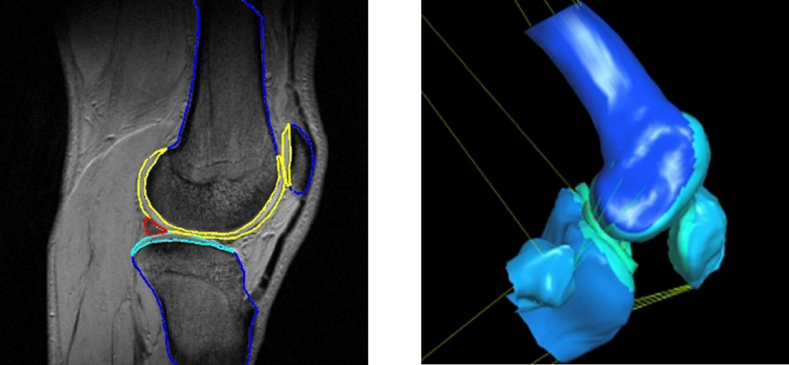
Slika 1: Rezultati segmentacije, prikazani na originalni MR sliki kolena (levo), in simulirana kinematika kolenskega sklepa (desno).

2.5 Številčenje strani
Prosimo, da strani ne oštevilčite, ker jih bomo oštevilčili skladno s položajem vašega prispevka v zborniku. Vrstni red strani označite le na morebitni tiskani verziji prispevka, poslani po pošti.

2.6 Opombe pod črto
Opombe oštevilčite in natisnite na isti strani s pisavo velikosti 9 pik. Če je mogoče, se opombam pod črto izogibajte.

2.7 Literatura in sklicevanje nanjo
Uporabljeno literaturo navedite ob koncu prispevka v zaporedju sklicevanja, in sicer s pisavo velikosti 11 pik. V besedilu se na literaturo sklicujete oz. jo navedete med oglatima oklepajema, na primer [1].

2.7.1 Primeri literature
Ob koncu navodil je podan primer referenc, in sicer članka v reviji [1], prispevka v zborniku konference [2], knjige [3] in spletne strani [4].

2.8 Številčenje enač
Enačbe številčite na desni strani z zaporednimi številkami in se nanje sklicujte, kot je razvidno iz enačbe 1. Enačbe naj bodo v sredini vrstice, njihova zaporedna številka pa naj bo poravnana z desnim robom.
(1)

3. Zaključek
Rok za oddajo prispevkov je 1. februar 2019. Prispevke oddajte preko spletne strani [4]. Prispevki naj podajo vaše izkušnje z računalniško obdelavo slik in njeno uporabo. Skladno s tem prispevek razvrstite v eno od predvidenih treh tematik: 1) raziskovanje in razvoj, 2) implementirane rešitve ter 3) možne aplikacije in novi izzivi.

LITERATURA
- B. Potočnik, D. Zazula (2003), Improved prediction-based ovarian follicle detection from a sequence of ultrasound images, Computer methods and programs in biomedicine, vol. 70, str. 199-213.
- B. Cigale, D. Zazula (2000), Segmentation of ovarian ultrasound images using cellular neural networks, Proceedings IWSSIP 2000, Maribor: Faculty of Electrical Engineering and Computer Science, str. 33-36.
- S. Umbaugh (1998), Computer Vision and Image Processing: A Practical Approach Using CVIPtools, Upper Saddle River: Prentice Hall PTR.
- http://cobsis.uni-mb.si/rosus2019
Informacije o konferenci ROSUS 2019.

pika – izvorno "point", okrajšava "pt"

